SYSTÈME DE CODIFICATION

EDITION 2013

Système de codification

**1. Objet du système GS1**

Le système GS1 est largement utilisé sur le plan international pour améliorer la communication entre les acheteurs, les vendeurs et les organes tierce partie de contrôle de la conformité. Il s’agit d’un système d’identification et de communication normalisé aux fins d’une application transfrontière. Il est géré par le Bureau mondial GS1, en collaboration avec les organisations nationales membres de GS1 dans le monde entier.

Ce système est conçu pour surmonter les difficultés inhérentes à l’utilisation de systèmes de codage propres à une entreprise, un secteur ou un pays, et pour rendre les échanges plus rationnels et plus conformes aux besoins des partenaires commerciaux. L’application des standards GS1 accroît l’efficacité et la fiabilité du commerce international et de la distribution des produits par une identification précise des articles, des services, des partenaires et des lieux. Les numéros d’identification GS1 peuvent être codés dans des supports de données (par exemple codes à barres ou étiquettes EPC (Code produit électronique)/RFID (Identification par radiofréquence)) pour désigner, saisir et partager les données sur les transactions concernant les produits chaque fois que cela est nécessaire dans le déroulement des procédures commerciales.

Les standards GS1 sont utilisés pour l’envoi des messages dans le commerce électronique, par exemple l’EDI (Échange de données informatisé) et le GDSN (Réseau mondial de synchronisation des données du GS1) pour l’alignement des données. Les partenaires commerciaux utilisent l’EDI pour échanger par voie électronique des messages concernant l’achat et le détail de l’expédition des lots de produits. Ils utilisent le GDSN pour synchroniser les informations relatives aux articles et à leurs partenaires dans leurs propres systèmes d’information. Cette synchronisation permet une identification et une classification uniformes des produits au niveau mondial, sans lesquelles il ne peut y avoir de commerce électronique mondial performant.

Aux gains d’efficacité obtenus grâce à l’utilisation de codes à barres, aux étiquettes EPC/RFID, à l’EDI et au GDSN vient s’ajouter l’avantage supplémentaire que procure une plus grande traçabilité des produits tout au long de la chaîne logistique. Il est en effet possible d’instaurer une visibilité en temps réel des lots de produits, ce qui signifie que le rappel/retrait d’un produit peut être plus rapide, mieux conçu et plus efficace. Cette amélioration de la visibilité/traçabilité ne coûte rien étant donné qu’elle va de pair avec une communication bien conçue des transactions entre partenaires commerciaux.

Le GS1 propose également les standards pour la traçabilité et le rappel des produits dans le monde entier ainsi que la solution GS1 pour les produits frais, basée sur l’utilisation des symboles GS1 DataBar qui permettent d’introduire dans les systèmes des points de vente des données variables (lot, péremption) concernant un produit carné préemballé. Il est plus facile de la sorte de mieux gérer les viandes fraîches quant à la réduction des déchets grâce à la gestion des dates de péremption et à un rappel bien conçu et efficace des lots. Pour les détaillants, la possibilité d’utiliser les symboles GS1 DataBar sur les emballages de consommation leur facilite la mise en place d’une chaîne plus durable d’approvisionnement en viande.

Diagramme 1: Le système GS1



**2. Utilisation du code CEE-ONU dans le système GS1**

Le GS1 utilise un code d’identification de la demande comme préfixe pour identifier la signification et le format des données qui sont indiquées à sa suite. C’est un code libre qui peut être utilisé et compris par toutes les entreprises faisant partie de la chaîne logistique aux niveaux national et international, quelle que soit celle qui a émis le code à l’origine.

Le code CEE-ONU des carcasses et découpes de viande défini dans la section 4.1 a reçu le code GS1 d’identification de la demande (**7002**) qui doit être associé à un code article international (GTIN − Global Trade Item Number) et représenté sous forme de code à barres GS1‑128. De la sorte, les informations correspondant au code CEE-ONU seront incorporées dans le code à barres GS1‑128 sur les conteneurs d’expédition avec d’autres informations relatives aux produits (voir les exemples 1 et 2).

Il est également proposé que les fournisseurs utilisent le code CEE-ONU des carcasses et découpes de viande comme attribut de la Classification internationale des produits dans le GDSN. De cette façon, les fournisseurs peuvent utiliser le code CEE-ONU des découpes de viande pour spécifier à un niveau mondial la découpe correspondant au GTIN de chaque produit dans le GDSN. Dès lors qu’elle aura été définie par le fournisseur, tous les acheteurs intéressés auront connaissance, par le biais du GDSN, de la découpe exacte de chaque produit d’après la définition de la CEE (voir exemple 3).

Exemple 1:





(01) Code article international (GTIN)

(3102) Poids net, en kilogrammes

(15) Date limite de consommation

(7002) Code correspondant aux spécifications de l’acheteur

(10) Numéro du lot

Exemple 2:



(01) Code article international (GTIN)

(3102) Poids net, en kilogrammes

(13) Date d’abattage/de conditionnement

(21) Numéro de série

D’autres données, telles que le code CEE-ONU (réfrigération, qualité et épaisseur du gras), peuvent être liées au GTIN par le biais des messages EDI.

**3. Application du système dans la chaîne logistique**

1) Le client commande en utilisant la norme CEE‑ONU et le système de codage.

 (7002)44932211340000145100

2) Au reçu de la commande, le fournisseur convertit les codes CEE-ONU dans ses propres codes commerciaux (code article international).

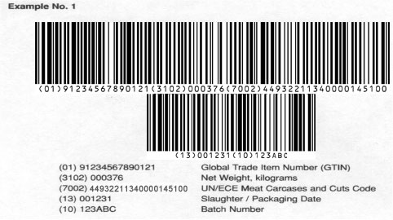

3) Le fournisseur livre la commande au client. Le code à barres GS1‑128 est appliqué aux marchandises.

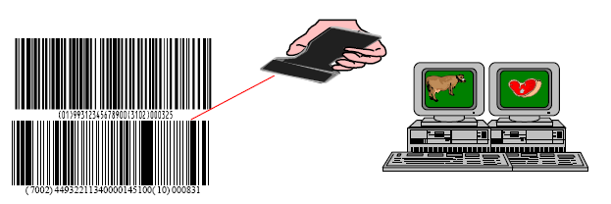

4) À la réception de la marchandise, le client effectue une lecture optique du code à barres GS1‑128, ce qui entraîne la mise à jour automatique des données commerciales, logistiques et administratives.

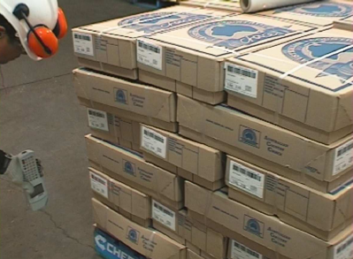

5) Le flux des marchandises portant un code GS1 peut être relié au flux d’informations par le biais des messages EDI.

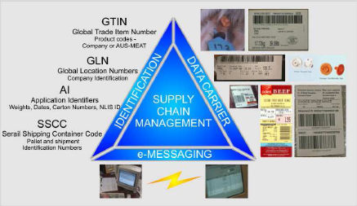

Exemple 3:

**4. Utilisation des définitions des découpes de viande selon la CEE dans le GDSN**

1) Les fournisseurs publient ou mettent à jour les renseignements concernant un produit dans le GDSN et utilisent la définition appropriée de la découpe de viande selon la CEE pour définir la découpe de viande du produit en utilisant l’attribut découpe de viande dans la Classification internationale des produits (GPC).



2) Les acheteurs intéressés utilisent les renseignements relatifs à la découpe de viande selon la CEE et les autres renseignements relatifs au produit dont ils ont connaissance par le biais du GDSN pour synchroniser les renseignements relatifs au produit dans leur propre système d’information.



3) Les acheteurs utilisent les renseignements relatifs à la découpe de viande selon la CEE introduits dans leur système d’information pour identifier au moyen du GTIN les produits qu’ils veulent commander.



4) Les acheteurs utilisent le GTIN du produit et les renseignements associés pour commander le produit auprès du fournisseur en utilisant l’EDI.



**5. Utilisation du réseau GS1 pour améliorer la visibilité et la traçabilité des produits carnés**

Le réseau GS1 assurant la visibilité de la chaîne logistique utilise le standard EPCIS (services d’information sur les codes produits électroniques) pour gérer les données de route d’une expédition de produits à mesure qu’elle progresse le long de la chaîne logistique. L’EPCIS peut donc apporter des réponses à des questions telles que Quoi, Où, Quand et Pourquoi. Les bienfaits de la visibilité résident dans l’intérêt de disposer d’informations en temps réel sur les expéditions et dans l’amélioration qui en résulte des procédures commerciales. Dans la filière viande, la visibilité peut contribuer à l’instauration d’une traçabilité depuis le producteur jusqu’au détaillant ou à l’entreprise de restauration. De la sorte, les producteurs et les professionnels de la filière 1) satisfont aux exigences de qualité et aux prescriptions réglementaires, 2) procèdent aux rappels avec plus d’efficacité, 3) fournissent aux consommateurs des informations précises sur l’origine du produit, améliorant ainsi la sécurité des consommateurs avec plus d’efficacité.



**6. Utilisation du générateur de codes à barres (DataBar) de GS1 pour améliorer la gestion des viandes fraîches au niveau des emballages destinés aux consommateurs**

Comme le générateur de codes à barres (DataBar) du GS1 peut fournir des informations sur des données variables (dates limites d’utilisation optimale et de consommation, lot) au niveau des emballages destinés aux consommateurs dans le cas des produits carnés, les systèmes points de vente conçus pour le commerce de détail permettent d’empêcher la vente des produits périmés ou rappelés. En outre, la réduction des déchets pérennise la chaîne d’approvisionnement en viande en encourageant les consommateurs à acheter à prix réduit des produits ayant une courte durée de conservation.